武汉大学数学与统计学院 B卷

2009—2010第一学期《高等数学B1》期末考试试题

1. （8×6′）试解下列各题：

arctan *x x*− 1 ln(1+ *x*) +∞ arctanx

1、计算 lim→ ln(1+ 2*x*3 ) 2、计算∫0 (2 − *x*)2 d*x* 3、计算积分： ∫1 x2 d*x x* 0

* 1. 已知两曲线*y f x*= ( )与*xy e*+ *x y*+ = 1所确定，在点(0,0)处的切线相同，写出

2

此切线方程，并求极限 lim *nf*( )

*n*→∞ *n*

⎧ *x*= cos*t*2

⎪ d*y* d2 *y*

* 1. 设， ⎨⎪*y t t*= cos 2 − *t*∫2 1 cos*udu*，试求： d*x*， d*x*2 |*t*= π2 的值。

⎩ 1

* 1. 确定函数 *t x*的间断点，并判定间断点的类型。

2

*u*

sin

sin

sin

()

lim(

)

*x*

*t*

*fx*

−

=

*t x*→ sin *x*

* 1. 设*y*= 1 ，求*y*( )*n*

*x x*(1− )

* 1. 求位于曲线*y xe*= −*x* (*x*≥ 0) 下方，*x*轴上方之图形面积。

⎧⎪ *f x*( ) *x a*≠

1. （12 分）设*f x*( ) 具有二阶连续导数，且*f a*( ) = 0 ， *gx*( ) = ⎨*x a*−

⎪⎩ *A x a*=

* + 1. 试确定*A*的值，使*gx*( ) 在*x a*= 处连续；
    2. 求*g x*′( )
    3. 证明*g x*′( ) 在*x a*= 处连续。

⎧ *x*= cos*t* π

1. （15 分）设*P*为曲线 ⎨⎩*y*= 2sin2 *t* (0 ≤ *t*≤ 2) 上一点，作原点*O*(0,0) 和点*P*的直线

*OP*，由曲线、直线*OP*以及*x*轴所围成的平面图形记为*A*，

* + 1. 将*y*表成*x*的函数；
    2. 求平面图形*A*的面积*Sx*( ) 的表达式；
    3. 将平面图形*A*的面积*Sx*( ) 表成*t*的函数*S S*= (cos*t St*) = ( ) ，并求 d*S*取得最

dt

大值时点*P*的坐标；

*x*2 − 5 四、（15 分）已知函数*y*= 求：

*x*− 3

* + 1. 函数*f*(*x*) 的单调增加、单调减少区间，极大、极小值；
    2. 函数图形的凸性区间、拐点、渐近线 。

五、（10 分）设函数*f x*( ) 在[−*ll*, ]上连续，在*x*= 0处可导，且*f*′(0) ≠ 0，

1. 证明：对于任意*x*∈ (0,*l*)，至少存在一个θ∈ (0,1) 使

*x* −*x*

∫ *f t t*( )d + ∫ *f t t xf x f*( )d = [ (θ ) − (−θ*x*)]

0 0

1. 求极限*x*lim→0+θ

武汉大学数学与统计学院 B卷

2009—2010第一学期《高等数学B1》期末考试试题参考答案一、试解下列各题：（ 8× 6′）

1 −*x*2

1. 解： lim→ arctanln(1+ *x x*2*x*−3 ) = lim*x*→0 arctan2*x*3*x x*− = lim*x*→0 1+6*xx*22 −1 = lim*x*→0 16+*xx*22 = − 61

*x* 0

1. 解：原式 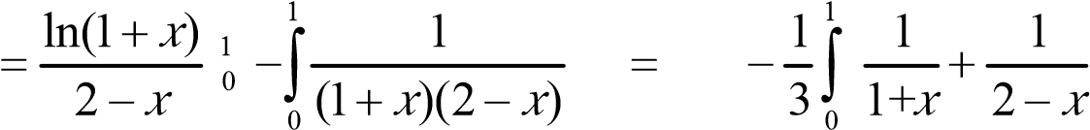| *dx* ln 2 ( )d*x*

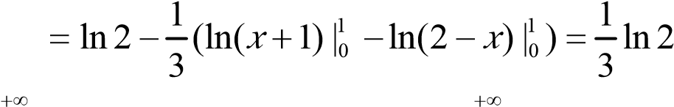

1. 解： 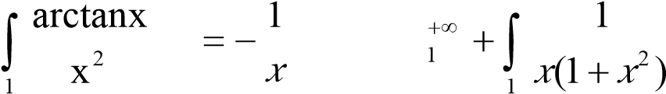 d*x*  arctan *x*| d*x*

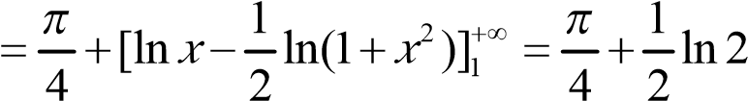

1. 解： 由*f*(0) = 0 *f*′(0) = *y*′(0)，又 *y xy e*+ ′ + *x y*+ (1+ *y*′) = 0 ； *y*′(0) = −1 *f*′(0) = −1 故所求切线方程为：*x y*+ = 0 ， *f f*

2

(

)

(0)

2

*n*

*n*

−

′

2

且 lim *nf*( ) = lim ⋅ 2 = 2 *f* (0) = −2

*n*→∞ *n n*→∞

1. 解：*dy*= −2*t*2 sin*t t*2 ( > 0), *dt* = −2*t t*sin 2 *dt dx*

*dy dy* π *dy*2 1 *dy*2 1

*dx*= *t dx*|*t*= π2 = 2 ，*dx*2 = −2*t t dx*sin 2 2 |*t*= π2 = − 2π

1. 解：*f x*( ) = lim( sin*t*)sin*t*−*x*sin *x* = *e*sin*xx*，故*x*= 0是*f*(*x*) 的第一类可去间断点。 *t x*→ sin *x* lim *f x*( ) = ∞，故*x k*= π (*k*=± ±1, 2,⋯)是函数*f*(*x*) 的第二类无穷间断点。 *x k*→π
2. 解：由*y*= 1 + 1 *y*( )*n* = [( 1)− *n* ⋅*x*− +(*n* 1) + (1− *x*)− +(*n* 1) ] !*n*

*x* 1− *x*

+∞ +∞

1. 解：*S* *xe dx xe e dx e*

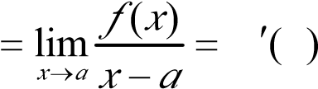 0 0

1. （10 分）解：1、 *A f a*
   1. 当*x a g x*≠ , ′( ) = *f x x a f x*′( )((*x a*−− ))2− ( ) 当*x a g a*= , ′( ) = lim*x a*→ *gx ga*( )(*x a*−− )( ) = lim*x a*→ *f x f x x a*( ) −(*x a*−′( )()2 − ) = *f a*′′2( )

⎧⎪⎪ *f x x a f x*′( )((*x a*−− ))2− ( ) *x a*≠

所以 *g x*′( ) = ⎨

⎪⎪⎩ *f a*′′2( ) *x a*=

* 1. lim*x a*→ *g x*′( ) = lim*x a*→ *f x x a f x*′( )((*x a*−− ))2− ( ) = *f a*′′2( ) = *g a*′( )

故*g x*′( ) 在*x a*= 处连续。

1. （10 分）解：1、*y*= 2(1− *x*2 )

2、设曲线上有点*Px*( ,2(1−*x*2)) ，而*OP*的方程为：*Y* = *yX* = 2(1− *x*2 ) *X* ，

*x x*

2(1

则所求面积为： *Sx*( ) = ∫*x* − *x*2 ) *XdX*+ ∫1 2(1− *X dX*2) = 4 − *x x*− 1 3

*x* 3 3

0 *x*

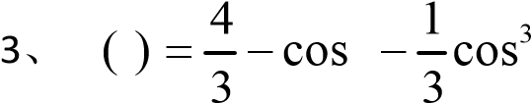*St t t*，*S t*′( ) = sin (1*t* + cos2 *t*)

*S t*′′( ) = cos (3cos*t* 2 *t*−1) ，令*S t*′′( ) 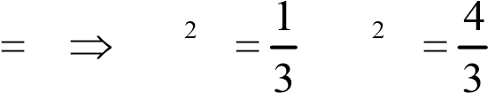0 cos *t* ,sin *t*

*x*= 1 , *y*= 4 d*S*取得最大值时点*P*的坐标；*P*( 1 , 4)

3 dt 3 3

3

1. （15 分）解：定义域为： (−∞,3) ∪ (3,+∞)

*y*′ 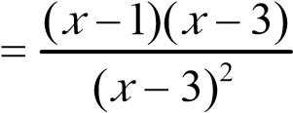 令*y*′ = 0 ⇒驻点*x*= 1,3 *y*′′ 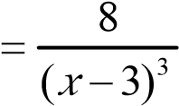

|  |  |  |  |  |  |  |  |
| --- | --- | --- | --- | --- | --- | --- | --- |
| *x* | (−∞,1) | 1 | (1,3) | 3 | (3,5) | 5 | (5, +∞) |
| *y*′ | + |  | − |  | — |  | + |
| *y*′′ | — |  | − |  | + |  | + |
| *y* | 单增 | 极大值点 | 单减 |  | 单减 | 极小值点 | 单增 |
| *y*= *f*(*x*) | 上凸 |  | 上凸 |  | 下凸 |  | 下凸 |

* 1. 故单调增加区间为： (−∞,1) 、 (5,+∞) 单调减少区间为： (1,3),(3,5) 极小值为：*f*(5) =10，极大值*f*(1) = 2。
  2. 下凸区间为： (3, +∞) 上凸区间为： (−∞,3) 由 lim*x*→3 (*xx*−31)2 = ∞，故*x*= 3为函数图形的铅直渐近线。

又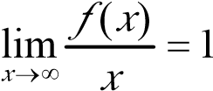 lim[ *f x x*( ) − ] = 3

故*y x*= + 3为函数图斜渐近线。

1. （9 分）解：1、设*Fx*( ) =  *ft t*( )d +  *ft t*( )d ，*x*∈ −[ *ll*, ] 应用拉格朗日中值定理有：

0 0 *x* −*x*

∫ *f t t*( )d + ∫ *f t t xf x f*( )d = [ (θ ) − (−θ*x*)]

0 0

*x* −*x*

∫ *ft t*( )d + ∫ *ft t*( )d

* 1. 由 1、所以 0 2*x*20 = *f x f*(θ )2−*x*θ(−θ*x*)θ

*x* −*x*

∫ *ft t*( )d + ∫ *ft t*( )d 因此*x*lim→0+ 0 2*x*20 == *x*lim→0+ *f x f x*( ) −4*x* (− ) = *f*′2(0) + *f x f*(θ ) − (−θ*x*) ′(0) lim+θ 故 lim+ = lim θ = *f x*→0 2*x*θ *x*→0 *x*→0